Portada

Eric Cugat Herraiz

Índex

1. Introducció

2. Món de joc

2.1. Ambientació

2.2. Personatges principals

2.3. Nivells

3. Mecàniques

4. Interacció d’usuari

5. Disseny de nivells

6. Pla de projecte

7. Màrqueting

1. Introducció

2. Món de joc

2.1. Ambientació

2.2. Personatges principals

**Nilak**

Es tracta d’un solitari esquimal que ha viscut tota la seva vida a l’àrtic. És un caçador expert i un pescador inigualable, i fins i tot un cop va ser capaç de vèncer a un os polar que el va atacar pensant-se que era una foca.

En Nilak viu en un petit iglú enmig d’una esplanada de neus perpètues, on el gèlid clima ha forjat el seu temperament i l’ha fet capaç d’assolir els seus objectius amb una calma i temperament difícils de creure a primer cop d’ull en situacions tan extremes. Sempre porta amb ell un arpó que empra amb una velocitat i precisió inigualables tant per caçar i pescar com per a defensar-se o tractar amb el gel.

Les seves habilitats van arribat a tal punt que fins i tot va arribar a desenvolupar poders màgics acords a l’entorn on viu: es capaç de controlar l’aigua i crear gel o corrents glaçades. Aquestes destreses l’han permès convertir-se en un encara millor caçador, i la poca gent que coneix de la seva existència el consideren com una llegenda viva de la zona.

Al viure aïllat dels demés, no és gaire xerrador, ja que simplement no està acostumat a parlar amb ningú, però si es troba amb algú sempre es comporta de forma molt amable. Tampoc coneix gaire què hi ha més enllà del glaç i la neu de les terres on viu, i alguns cops s’ha sorprès a sí mateix pensant quin tipus d’animals hi podria trobar.

El seu nom significa “tros de gel d’aigua dolça”.

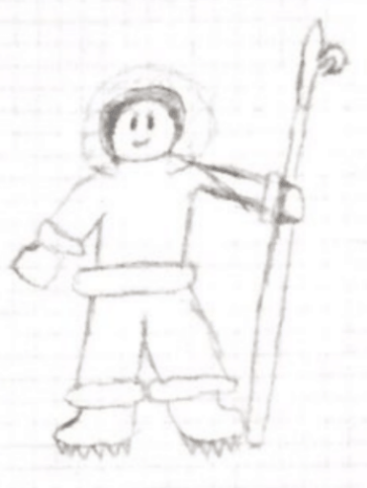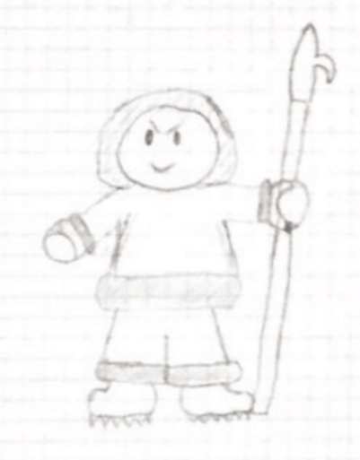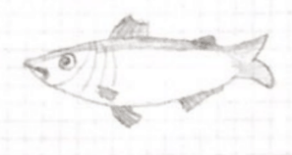

**Björn**

Originari del poblat de Ribe, en Björn és el líder d’una tripulació vikinga famosa pels estralls que genera als pobles veïns, però al mateix temps protegeixen Ribe de lladregots i d’invasors, fet que els proveeix de tot el menjar i alcohol que volen quan tornen d’un dels seus innumerables viatges.

Fa molts anys, en Björn va salvar la vida a Eivor, una völva que vivia enmig d’un frondós bosc, de l’atac d’un os enfollit de més de 2 metres. Va ser capaç de noquejar-lo d’un cop de puny, però quan li anava a llevar la vida amb la seva pesada espada, la völva el va aturar, doncs apreciava la vida de tots els habitants del bosc. Tanmateix, com a recompensa per haver-li salvat la vida, Eivor va imbuir en Björn amb un encanteri li permetia controlar la terra, podent generar terratrèmols amb una mera petjada o alçar una columna de roca només alçant la seva destral a l’aire.

Des de llavors, les histories sobre els poders del temible Björn i els seus homes van fer-se famoses arreu.

El seu nom significa “os”.

**Mitsuki ([光月](https://en.wikipedia.org/wiki/Mitsuki))**

Mitsuki es la millor [kunoichi](https://es.wikipedia.org/wiki/Kunoichi) del [clan Takeda](https://es.wikipedia.org/wiki/Clan_Takeda). Entrenada per la famosa [Lady Chiyome](https://es.wikipedia.org/wiki/Chiyome_Mochizuki), va excedir totes les seves expectatives, superant fins i tot a tots els ninjes masculins al servei del clan.

Lady Chiyome no va voler que la Mitsuki desaprofités el seu enorme potencial amb els típics entrenaments de disfresses i tècniques de seducció que ensenyava a les altres kunoichi a les que havia entrenat amb anterioritat, pel que va educar-la per tal que dominés a la perfecció l’ús de totes les armes ninja (d’entre les quals, els shurikens, els [obriülls](https://ca.wikipedia.org/wiki/Obri%C3%BClls_(arma)), el sai i el kusarigama eren les preferides de la Mitsuki). Lady Chiyome també va ensenyar-li un ninjutsu secret que només els ninjes de major rang i prestigi coneixien: el “majutsu” (魔術), o tècniques màgiques.

Amb el temps, la Mitsuki va inclinar-se més per la variant del “kazemajutsu” (風魔術), l’art centrada en la màgia de vent. Amb aquesta, era capaç de millorar la utilitat de les seves armes llancívoles, dotant-les no només de més força i abast, sinó que permet que realitzen trajectòries inimaginables.

El seu nom significa “llum de lluna”.

**Citlamina**

Amazona -> foc (lava) -> vegetació

El seu nom significa “Fletxes de les estrelles”

**Aland**

Caballer -> Llum/Electricitat -> Anglaterra

2.3. Nivells

**Siku Angisooq**

Es tracta de la llar d’en Nilak. Viu en un iglú en un gran iceberg flotant envoltat d’altres més petits, i aprofita l’entorn per a entrenar abans d’anar a caçar. Les corrents marines desplacen els blocs de gel més petits per tot arreu, i l’aigua en la que floten, si bé apacible, és tan freda que poca gent es capaç de suportar la seva temperatura.

El seu nom significa “Gran gel”.

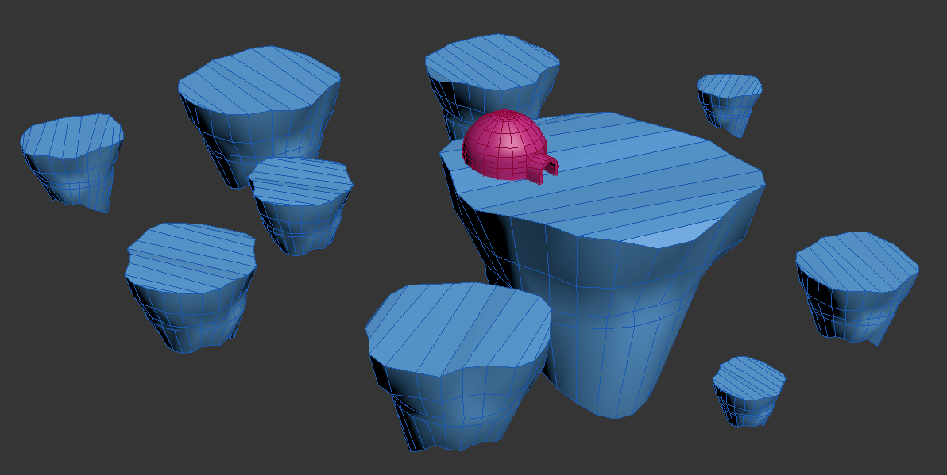

**Escenari Björn**

**Aldea Yamikaze (闇風村)**

Antany un poblat que allotjà un bon grapat de poderosos samurais, ara no es més que un grapat de cases abandonades de la mà dels deus. Si bé no hi viu ningú des de finals del període Nara, les cases encara resisteixen molt bé i són fortes i resistents.

La traducció del nom significa “Aldea del vent tenebrós”.

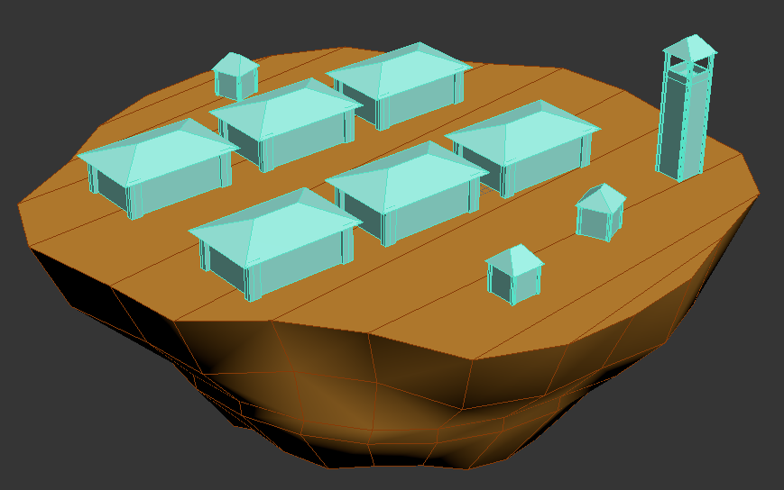

**Escenari Citlamina**

**Escenari Aland(?)**

**Paranoia Etèrea**

Ubicat en una dimensió alternativa desconeguda, Paranoia Etèrea es un camp de batalla amb voluntat pròpia que existeix des de fa milions d’anys enmig del no res. Invoca a aquells que considera els millors guerrers per a que lluitin en cruentes batalles únicament pel seu propi entreteniment.

